Facultatea de Matematică și Informatică

Universitatea din București

Temă curs 2

Electronică digitală

Student, Marin Constantin – Cătălin

București, 2020

Tranzistoare bipolare

1.

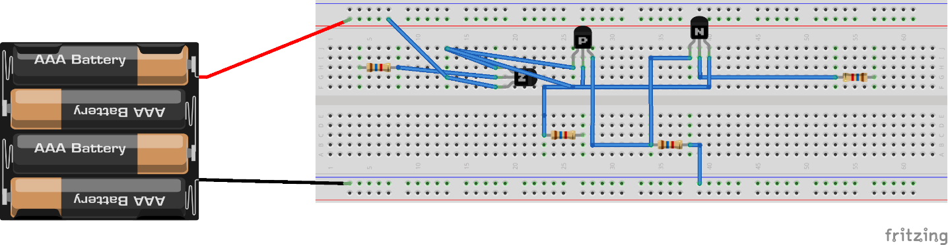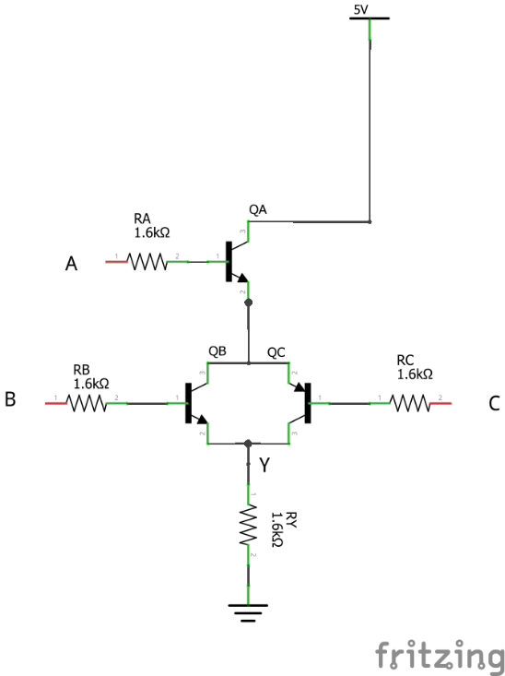

Explicație

|  |  |  |  |  |  |  |
| --- | --- | --- | --- | --- | --- | --- |
| A | B | C | QA | QB | QC | Y |
| L | L | L | OFF | OFF | ON | L |
| L | L | H | OFF | OFF | OFF | L |
| L | H | L | OFF | ON | ON | L |
| L | H | H | OFF | ON | OFF | L |
| H | L | L | ON | OFF | ON | H |
| H | L | H | ON | OFF | OFF | L |
| H | H | L | ON | ON | ON | H |
| H | H | H | ON | ON | OFF | H |
| aer | aer | aer | OFF | OFF | ON | L |

2.

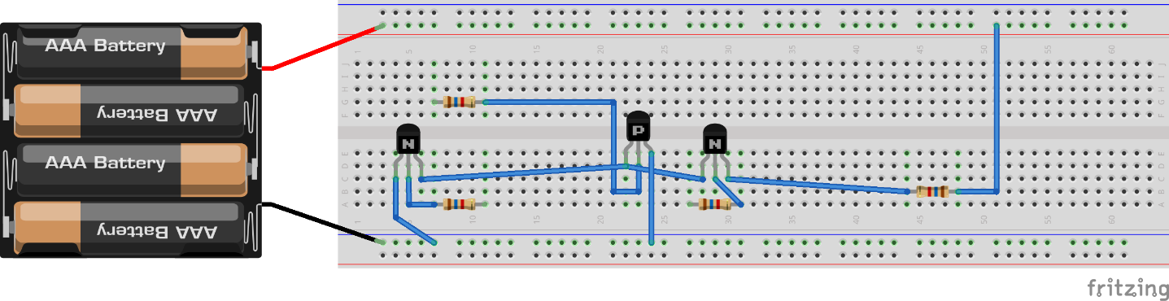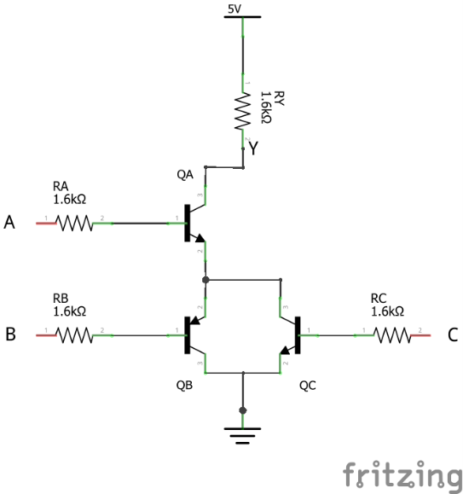

Explicație

|  |  |  |  |  |  |  |
| --- | --- | --- | --- | --- | --- | --- |
| A | B | C | QA | QB | QC | Y |
| L | L | L | OFF | ON | OFF | H |
| L | L | H | OFF | ON | ON | H |
| L | H | L | OFF | OFF | OFF | H |
| L | H | H | OFF | OFF | ON | H |
| H | L | L | ON | ON | OFF | L |
| H | L | H | ON | ON | ON | L |
| H | H | L | ON | OFF | OFF | H |
| H | H | H | ON | OFF | ON | L |
| aer | aer | aer | OFF | ON | OFF | H |

Tranzistoare CMOS

1.

Explicație

|  |  |  |  |  |  |
| --- | --- | --- | --- | --- | --- |
| A | B | QA | QB1 | QB2 | Y |
| L | L | ON | ON | OFF | H |
| L | H | ON | OFF | ON | L |
| H | L | OFF | ON | OFF | Z |
| H | H | OFF | OFF | ON | L |

Tranzistoarele CMOS nu se lasă cu poarta în aer. Există o șansă foarte mare să se ardă.

2.

Explicație

|  |  |  |  |  |  |
| --- | --- | --- | --- | --- | --- |
| A | B | QA | QA1 | QB2 | Y |
| L | L | ON | OFF | OFF | H |
| L | H | ON | OFF | ON | H |
| H | L | OFF | ON | OFF | Z |
| H | H | OFF | ON | ON | L |

Tranzistoarele CMOS nu se lasă cu poarta în aer. Există o șansă foarte mare să se ardă.